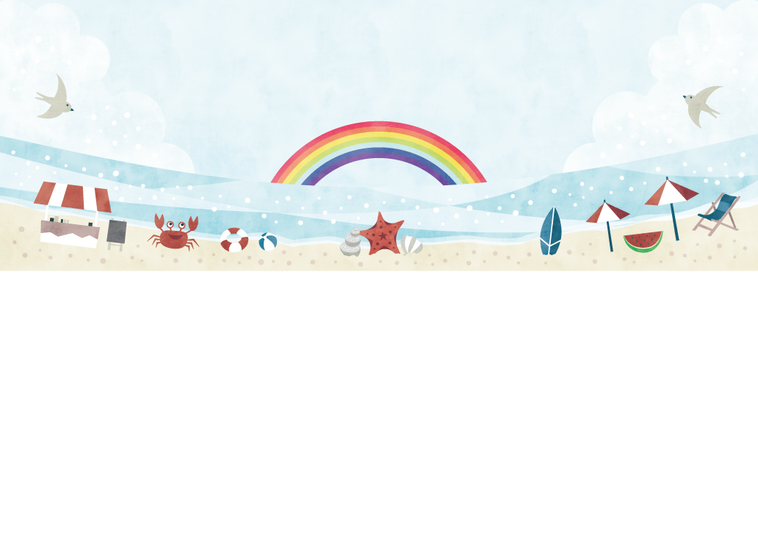
Memories of Summer Vacation
夏休みの思い出
暑假的回憶

Let’s write and talk about the summer vacation!

 | 夏休みにしたことを思い出してみよう。 | THINK

went to Osaka 大阪へ行った/ visited my grandmother おばあちゃんの家を訪れた
swam in the sea（river） 海(川)で泳いだ/ played on the beach 海辺で遊んだ
enjoyed fishing釣りを楽しんだ/ caught fish魚を釣った/ caught insects 虫をつかまえた
went shopping 買い物に行った/ bought books 本を買った/ slept a lot たくさん眠った
cooked for my family 家族に料理を作った/ enjoyed the hot spring 温泉を楽しんだ
ate sushi すしを食べた/ went camping キャンプに行った/ studied English 英語を勉強した
had a barbecue party バーベキューパーティーをした/ got a girl friend ガールフレンドができた
went to the library 図書館へ行った/ read many books たくさんの本を読んだ
saw movies 映画を見た/ saw Harry Potter ハリーポッターを見た

 | 英語３文で「夏休みの思い出」を書こう。 | WRITE

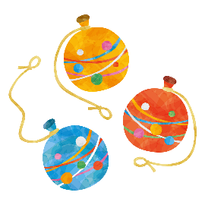

 | 「夏休みの思い出」を友だちに話してみよう。 | SPEAK

Leave a comment. 活動の感想を書きましょう。寫下您的印象。
 | 年 | 組 | 番
 | 名 前
(C) わくわく教材ランド <www.e-kyozai.com>

